Отчёт по лабораторной работе №1

Операционные системы

Арбатова Варвара Петровна

Содержание

# 1 Цель работы

Приобретение практических навыков установки операционной системы на виртуальную машину, настройки минимально необходимых для дальнейшей работы сервисов.

# 2 Задание

1. Установка виртуальной машины
2. Установка операционной системы
3. Настройка виртуальной машины
4. Установка ПО для создания документации
5. Выполнение домашнего задания
6. Ответы на контрольные вопросы

# 3 Выполнение лабораторной работы

## 3.1 Создание виртуальной машины

VirtualBox был у меня установлен заранее, поэтому просто захожу и нажимаю создать машину. Даю ей нащвание, выбираю расположение, тип ОС, версию

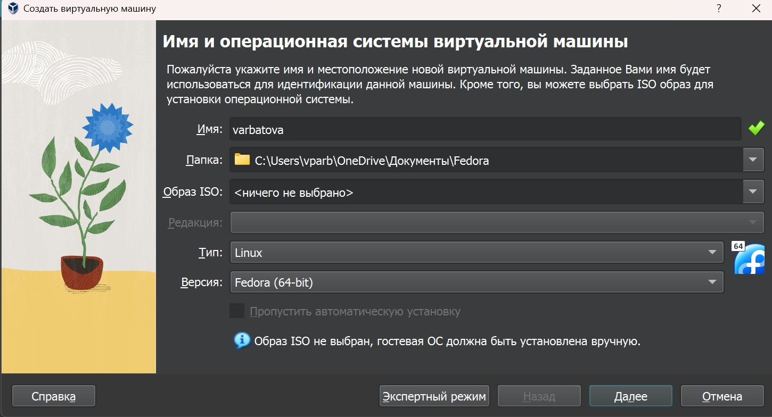

Рис. 1: Настройка машины 1

Выставляю размер памяти 4096МБ, 4 процессора

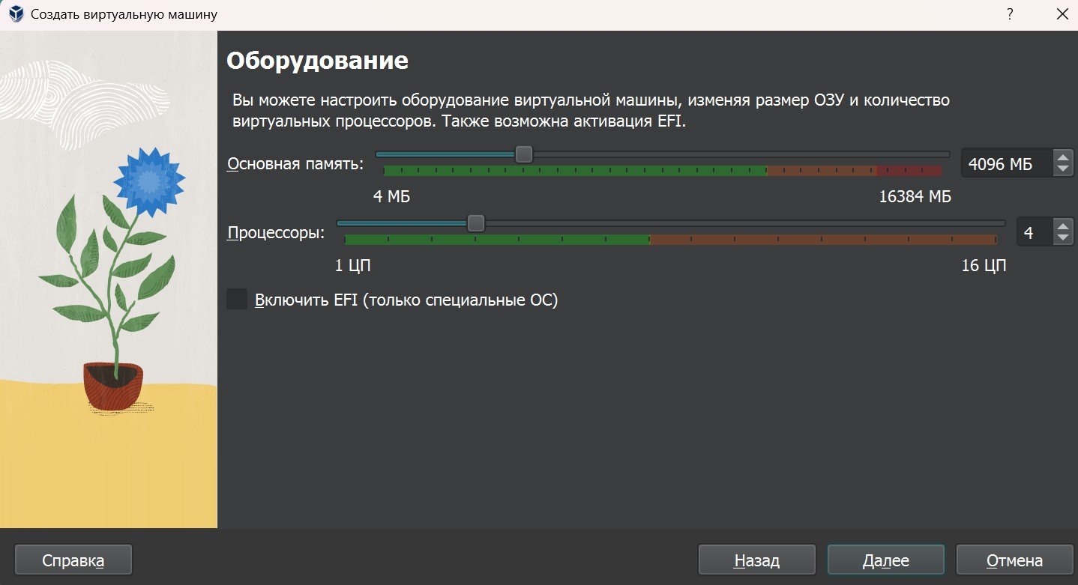

Рис. 2: Настройка машины 2

Выставляю размер диска 80 ГБ

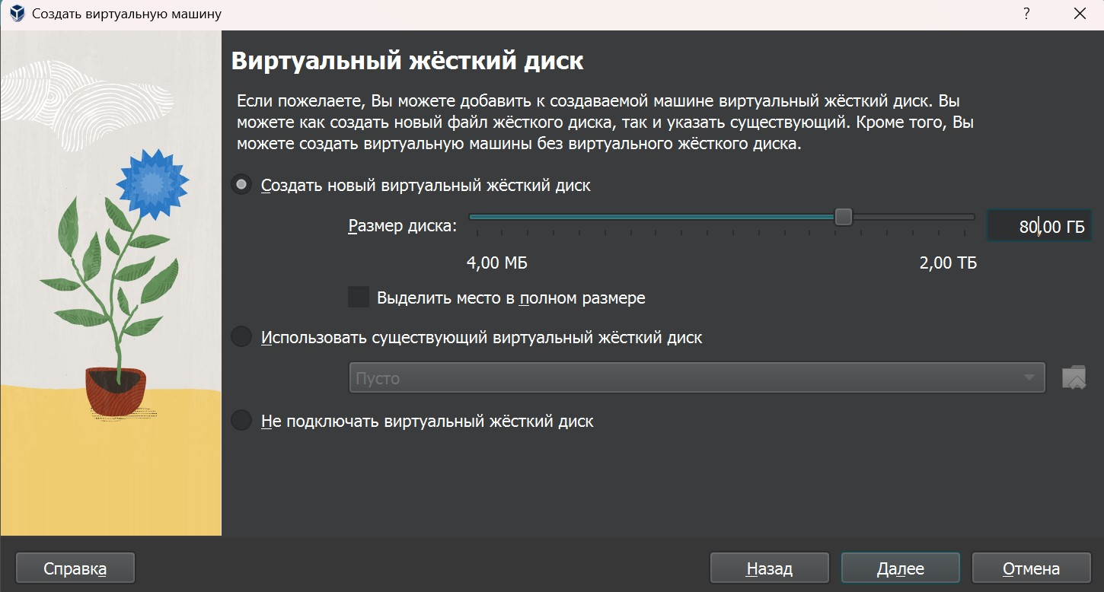

Рис. 3: Настройка машины 3

Нажимаю готово. Затем перехожу в настройки машины в раздел Дисплей, включаю 3D-ускорение

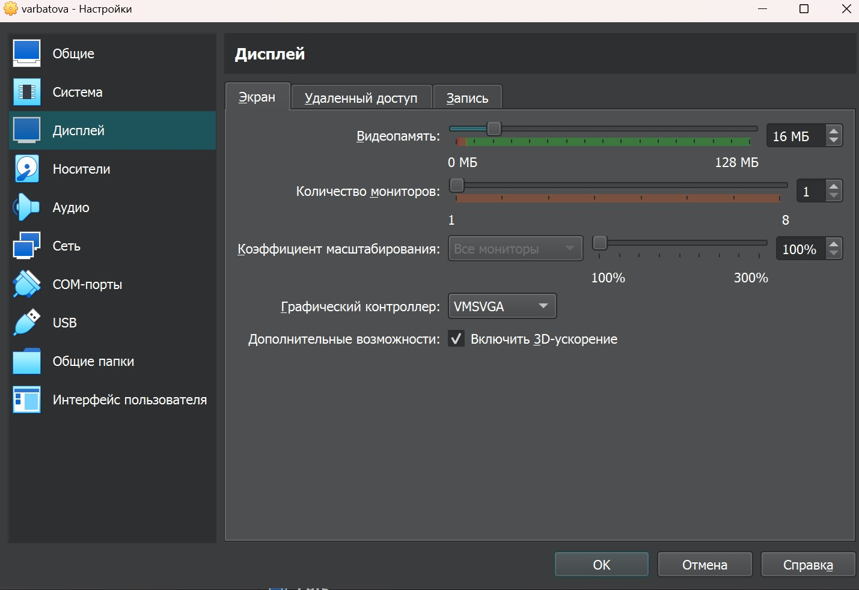

Рис. 4: Настройка машины 4

В разделе Носители добавляю образ диска ОС, включаю живой CD/DVD

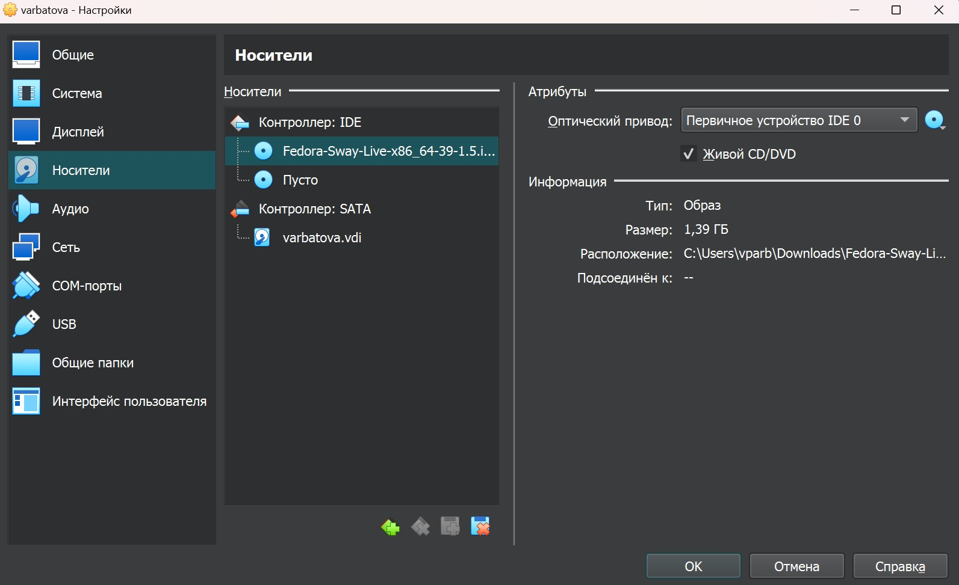

Рис. 5: Настройка машины 5

## 3.2 Установка операционной системы

Запускаю машину, нажимаю win+D, в поиске ввожу liveinst, нажимаю enter

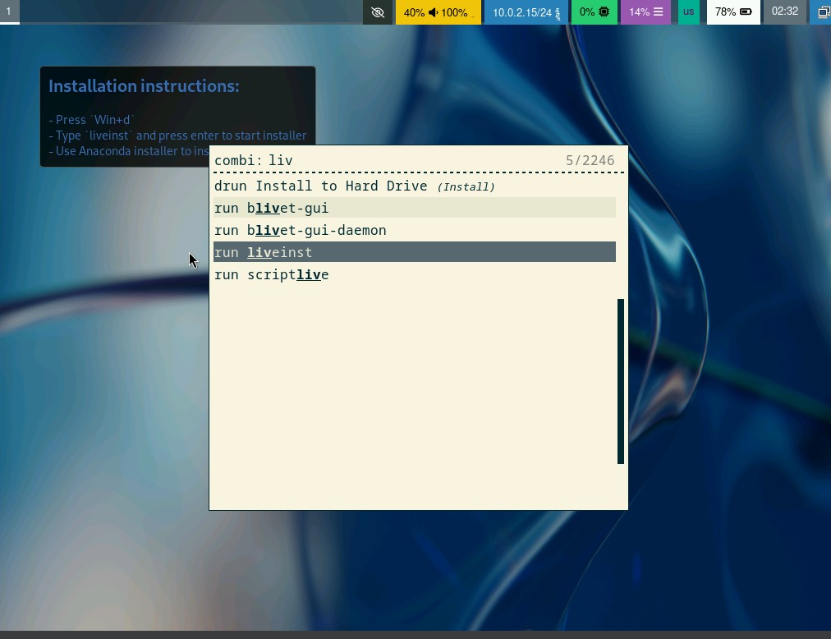

Рис. 6: Настройка машины 6

Начало настройки, выбираю русский язык

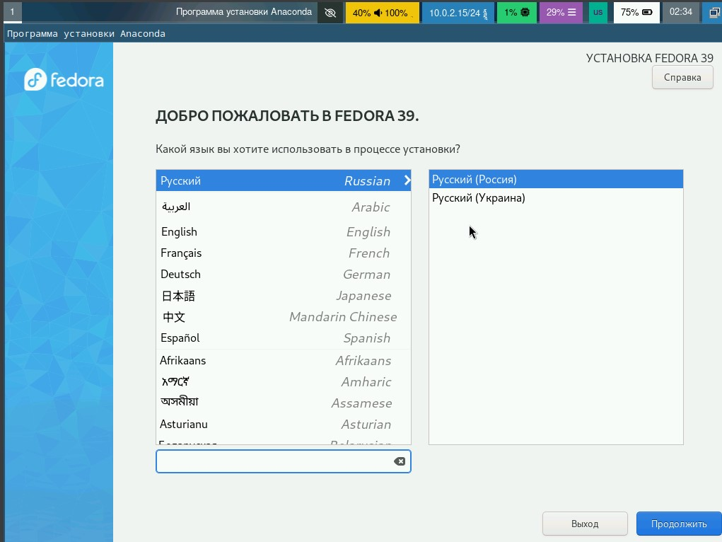

Рис. 7: Выбор языка настройки

Выбираю раскладки клавиатуры

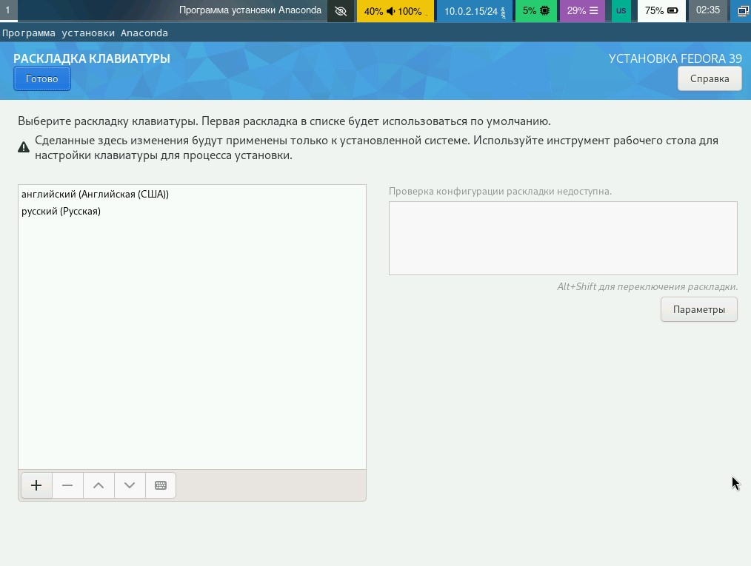

Рис. 8: Выбор раскладки клавиатуры

Выбираю регион

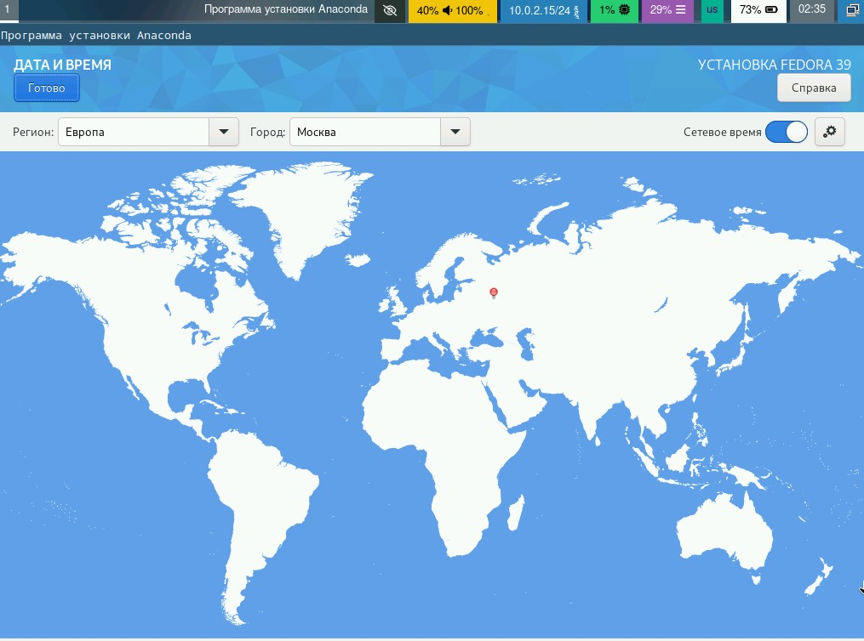

Рис. 9: Выбор региона

Выбираю место установки

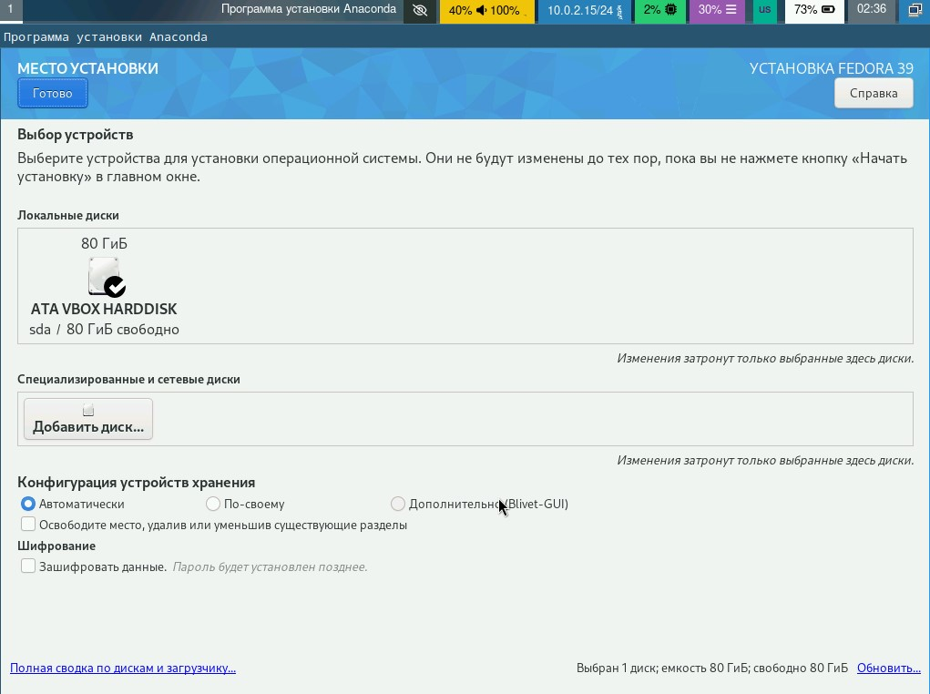 Создаю учётную запись

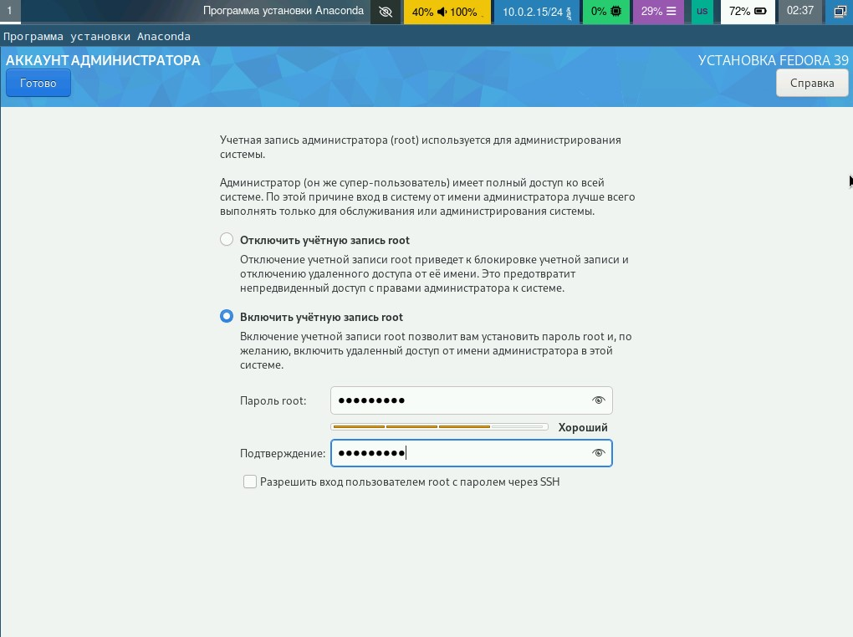

Рис. 10: Создание учётной записи

Создаю пользователя

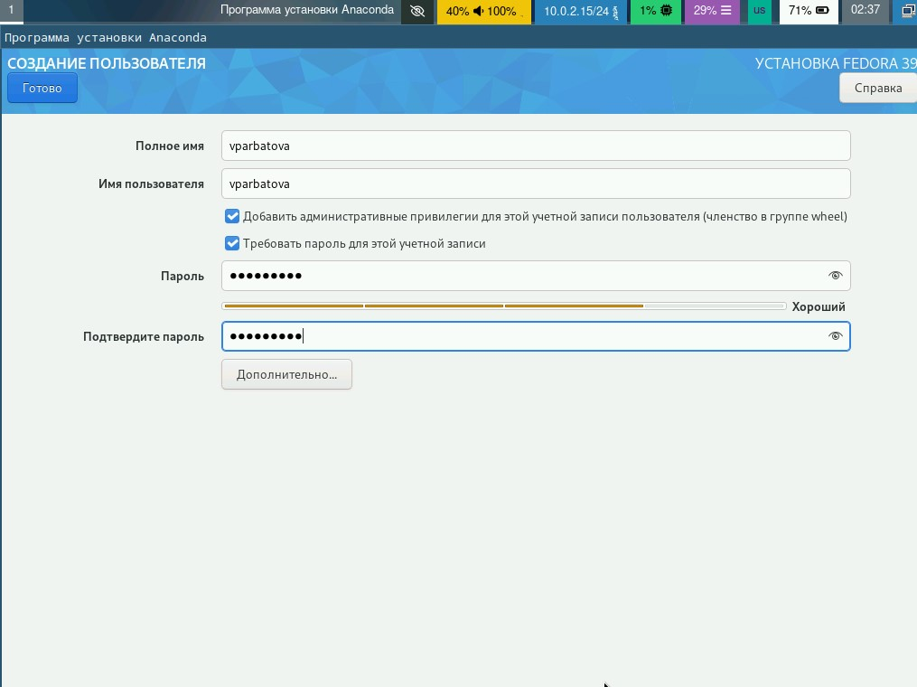

Рис. 11: Создание пользователя

Задаю имя узла в сети

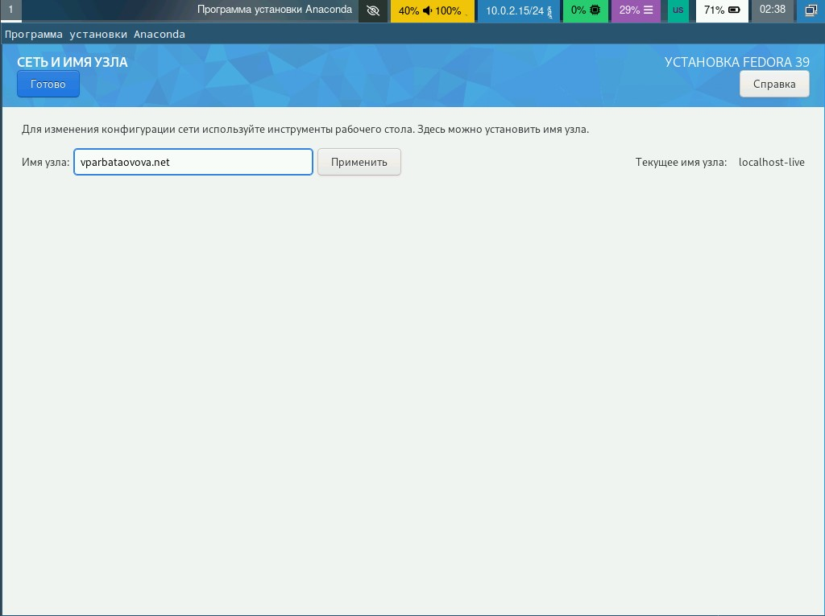

Рис. 12: Имя узла

Выхожу из машины и отключаю носитель

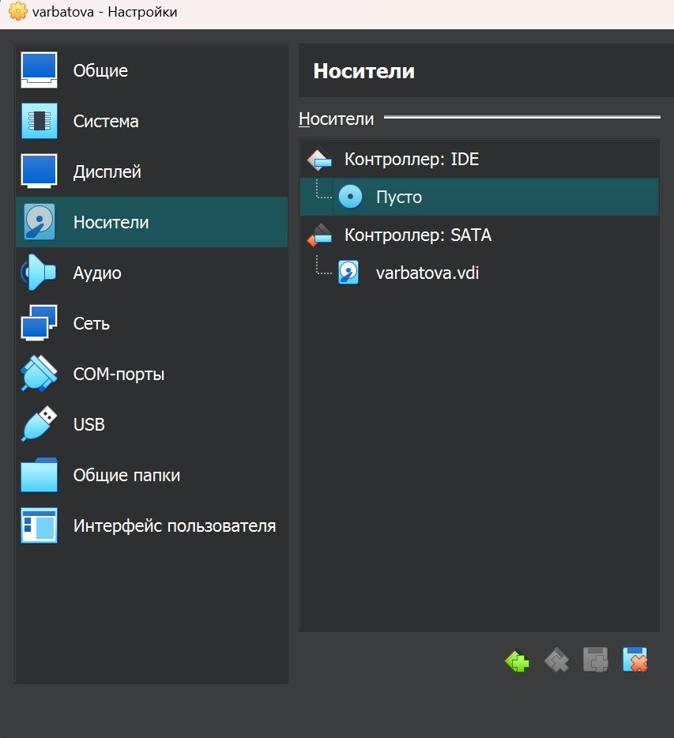

Рис. 13: Отключение носителя

## 3.3 Работа с машиной после настройки

Переключаюсь на режим супер-пользователя

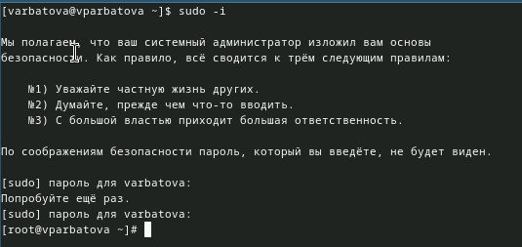

Рис. 14: Переход в режим супер-пользователя

Обновляю все пакеты

Обновление пакетов

Рис. 15: Обновление пакетов

Скачиваю программу для удобства работы в консоли

Скачивание

Рис. 16: Скачивание

Установка программного обеспечения

Установка ПО

Рис. 17: Установка ПО

Включаю таймер

Запуск таймера

Рис. 18: Запуск таймера

В файле /etc/selinux/config заменяю значения

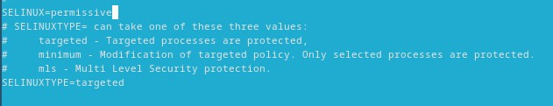

Рис. 19: Изменённый файл

Перезагружаю машину

перезагрузка

Рис. 20: перезагрузка

Запускаю терминальный мультиплексор tmux

Запуск мультиплексора

Рис. 21: Запуск мультиплексора

Перехожу в режим супер-пользователя и скачиваю средства разработки

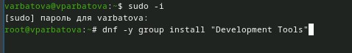

Рис. 22: Скачивание средств разработки

Устанавливаю пакеты DKMS



Рис. 23: Установка пакетов DKMS

В настройках виртуальной машины подключаю образ диска дополнительной ОС, затем подмонтирую диск

Подмонтирую диск Устанавливаю драйвера, затем перезагружаю машину

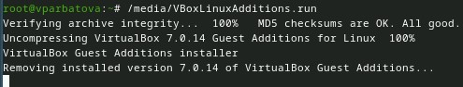

Рис. 24: Установка драйверов

Редактирую конфигурационный файл, перезагружаю машину

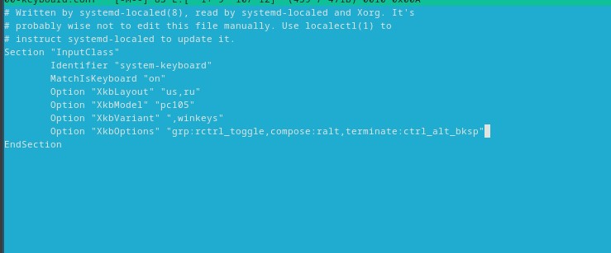

Рис. 25: Отредактированный файл

## 3.4 Установка ПО для создания документации

Скачиваю из репозитория pandoc и pandoc-crosserf

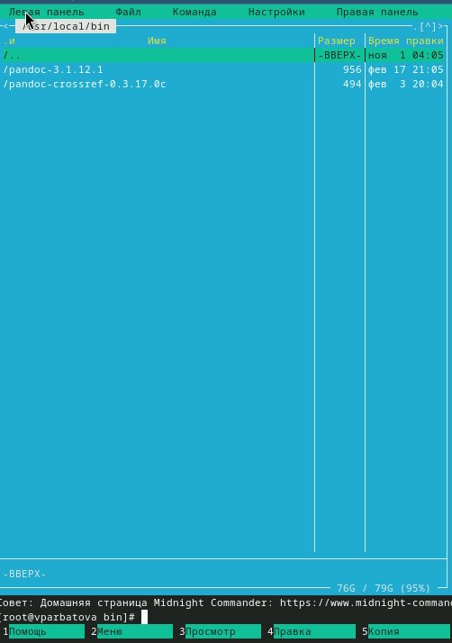

Рис. 26: Скаченные файлы

Устанавливаю Texlive

Установка Texlive

Рис. 27: Установка Texlive

## 3.5 Домашнее задание

Узнаю по очереди версию ядра Linux, частоту процессора (не отображается), модель процессора, объём доступной памяти (не отображается), тип обнаруженного гипервизора

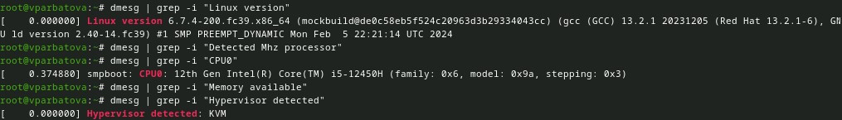

Рис. 28: ДЗ1

Узнаю тип файловой системы корневого раздела, затем последовательность монтирования файловых систем

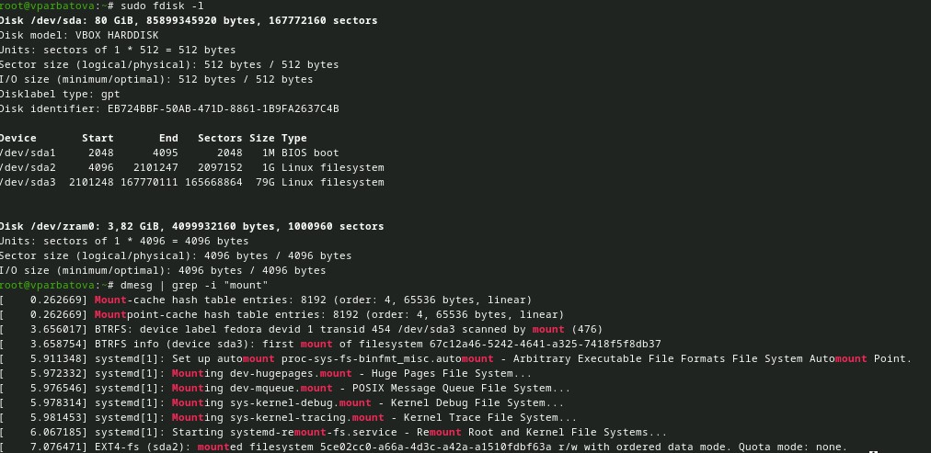

Рис. 29: ДЗ2

# 4 Выводы

Я приобрела практические навыки установки операционной системы на виртуальную машину, настройки минимально необходимых для дальнейшей работы сервисов.

# 5 Ответы на контрольные вопросы

1. Необходимые для идентификации пользователя при подключении к системе данные, информацию для авторизации и учёта: системного имени, идентификатор пользователя,идентификатор группы,полное имя,домашний каталог, начальную оболочку 2)Справка по команде: -help Перемещение по файловой системе: cd Просмотр содержимого каталога: ls Определение объёма каталога: du Создание/удаление: Каталогов: mkdir/rmdir Файлов: touch/rm Задание определённых прав на файл/каталог: chmod Просмотр истории команд: history
2. Файловая система - порядок, определяющий способ организации, хранения и именования данных на носителях информации в компьютерах, а так же в другом электронном оборудовании. Файловая система определяет формат содержимого и способ физического хранения информации, которую принято формировать в виде файлов
3. С помощью команды df
4. Использовать команду ps, чтобы узнать id процесса, далее ввести kill и id процесса # Список литературы{.unnumbered}